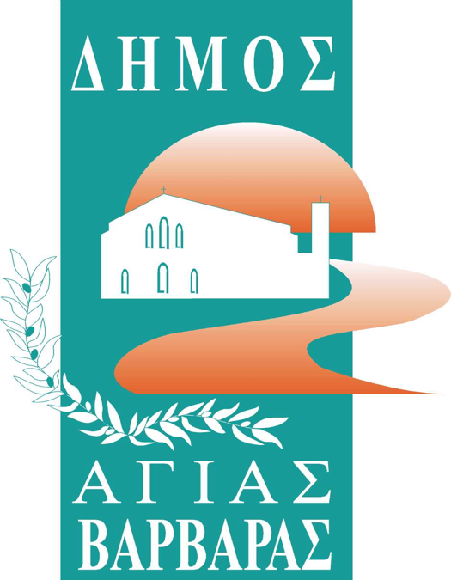ΔΗΜΟΣ ΑΓΙΑΣ ΒΑΡΒΑΡΑΣ

*Γραφείο Τύπoυ*

**ΔΕΛΤΙΟ ΤΥΠΟΥ  *30/9/2025***

***ΣΧΟΛΗ ΧΟΡΟΥ ΔΗΜΟΥ ΑΓΙΑΣ ΒΑΡΒΑΡΑΣ: ΞΕΚΙΝΗΣΑΜΕ, ΣΑΣ ΠΕΡΙΜΕΝΟΥΜΕ!!***Στη Δημοτική Σχολή Χορού λειτουργούν τμήματα που αναφέρονται σε άτομα όλων των ηλικιών.   
Οι συνεχώς διευρυνόμενες υπηρεσίες μας, καλύπτουν ένα ευρύ φάσμα εκμάθησης χορών που αναπροσαρμόζεται ανάλογα με τη ζήτηση και τις τάσεις της εποχής.   
Στόχος μας είναι η χορευτική, μουσική και αισθητική καλλιέργεια των μαθητών μας, η ποιοτική εκπαιδευτική προσέγγιση και η μετάδοση της αγάπης για την Τέχνη του χορού αλλά και την Τέχνη γενικότερα.   
Η σπουδή του χορού στη σχολή μας προετοιμάζει τα παιδιά από την τρυφερή ηλικία των 4 χρόνων να αποκτήσουν μία δυνατή προσωπικότητα με υψηλά αισθητικά κριτήρια.

Στη σχολή μας λειτουργούν τα ακόλουθα τμήματα:

1. **Ρυθμική**: Μέσα από ασκήσεις και παιχνίδια, οι μαθητές μαθαίνουν να ελέγχουν το σώμα τους και προετοιμάζονται για τον κλασικό χορό. (4-6 ετών)
2. **Μπαλέτο**: Στη σχολή μας, διδάσκεται το ρωσικό σύστημα Vaganova. Οι μαθητές γνωρίζουν τη σωστή τεχνική και αποκτούν την ευλυγισία, ισορροπία και εκφραστικότητα που χαρακτηρίζει τον κλασικό χορό. (από 7 ετών)
3. **Σύγχρονος χορός:** Συνδυάζει τεχνική και ελευθερία κίνησης. Επιτρέπει στον χορευτή να εκφράζει ιδέες και συναισθήματα με άμεσο και ζωντανό τρόπο. (από 7 ετών).
4. **Latin** : Όλοι οι latin χοροί έχουν κάτι διαφορετικό να προσφέρουν. Κάθε χορός έχει άλλα χαρακτηριστικά, άλλο στυλ, άλλη τεχνική, άλλη έκφραση! (από 7 ετών).
5. **Hip – Hop**: Η τάση που δημιούργησε μια ολόκληρη πολιτιστική κατηγορία! Συχνά περιλαμβάνει freestyle, popping, locking και breakdance. (από 7 ετών)
6. **Jazz**: O χορός jazz έχει εξελιχθεί σε ένα είδος σύγχρονου, θεατρικού χορού και στη σχολή μας τον προσεγγίζουμε σφαιρικά, σε όλες τις μορφές του. (από 10 ετών)
7. **Commercial**: Μοντέρνο στυλ που συναντάται σε βίντεο κλιπ και συναυλίες. Συνδυάζει hip hop, jazz και pop στοιχεία με έμφαση στη σκηνική παρουσία.
8. **Barre a terre** : Είναι μια μέθοδος εκγύμνασης που βασίζεται σε ασκήσεις κλασικού μπαλέτου, οι οποίες εκτελούνται στο πάτωμα. Βοηθάει στη σωστή στάση του σώματος, στην ευλυγισία και στη μυϊκή ενδυνάμωση .

ΠΛΗΡΟΦΟΡΙΕΣ-ΕΓΓΡΑΦΕΣ ΣΤΟ ΤΗΛ.: 210 5617470 και ώρες 14:00-21:00